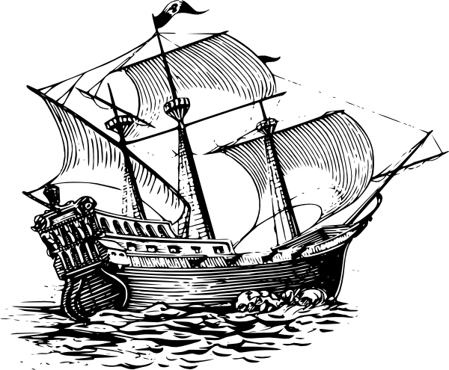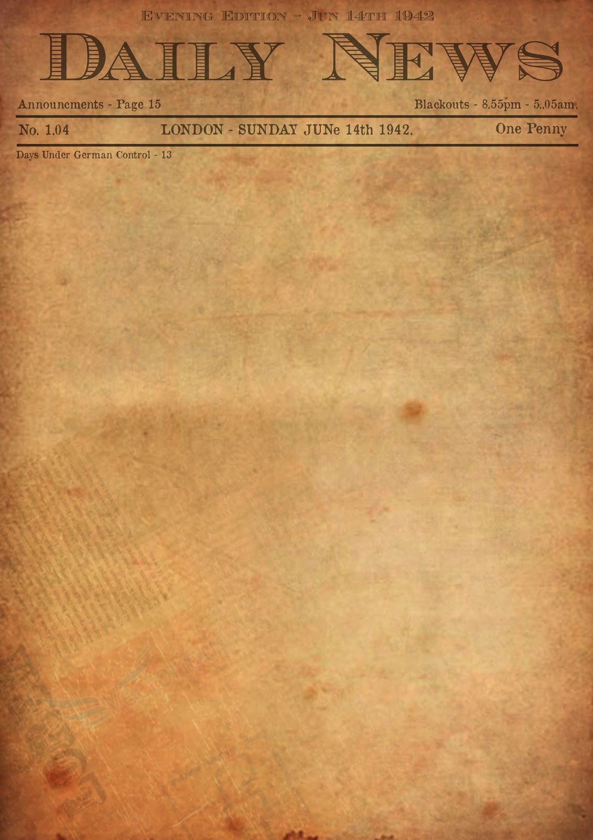

Prif stori – dywedwch wrth y darllenydd beth yn union ddigwyddodd. Cofiwch gynnwys ffeithiau, dyfynnodau ac adroddiadau llygad-dystion.

Canlyniad/Diweddglo – beth allai ddigwydd nesaf?

Cyflwyniad – yn fyr ysgrifennwch beth ddigwyddodd. Ceisiwch ddal dychymyg y darllenydd.

Pryd digwyddodd hyn?

Ble ddigwyddodd hyn?

Am beth mae’r erthygl?

Am bwy mae’r erthygl?

Pennawd

Cynllunio erthygl Papur Newydd

**Newyddion y Moroedd**

Rhifyn 225 Dyddiad_____________________ Un ceiniog

gan